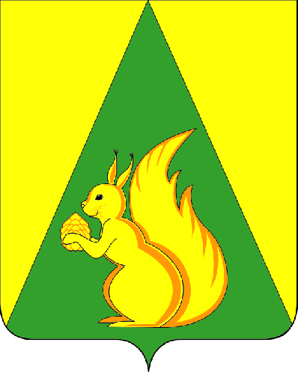

ИНФОРМАЦИОННЫЙ ВЕСТНИК

Совета и администрации
сельского поселения
«Парч»

№ 01
от 06.03.2024 г.
с. Парч
2024 год

Содержание

Решение Совета сельского поселения «Парч» 15 заседания V созыва
О внесении изменений и дополнений в Устав муниципального образования сельского поселения «Парч» | Стр.2
Информация о проведению собрания по выдвижению Народного проекта в д.Лебяжск | Стр.12

РЕШЕНИЕ
XV заседание V созыва

21 декабря 2023 года № V – 15 – 73

О внесении изменений и дополнений
в Устав муниципального образования
сельского поселения «Парч»

В соответствии с Федеральным законом от 06.10.2003 № 131-ФЗ «Об общих принципах организации местного самоуправления в Российской Федерации», Совет сельского поселения «Парч» решил:
1. Внести в Устав муниципального образования сельского поселения «Парч» изменения согласно приложению к настоящему Решению.
2. Направить настоящее решение Совета муниципального образования сельского поселения «Парч» в Управление Министерства юстиции Российской Федерации по Республике Коми для государственной регистрации.
3. Опубликовать зарегистрированное Управлением Министерства юстиции Российской Федерации по Республике Коми решение в течение семи дней со дня поступления из Управления Министерства юстиции Российской Федерации по Республике Коми уведомления о включении сведений об уставе муниципального образования, муниципальном правовом акте о внесении изменений в устав муниципального образования в государственный реестр уставов муниципальных образований субъекта Российской Федерации.
4. Настоящее решение вступает в силу в порядке, установленном законодательством.

Глава сельского поселения «Парч» Р.И.Лодыгин

Приложение к решению Совета
сельского поселения «Парч»
от 21 декабря 2023 года № V – 15 - 73
«О внесении изменений и дополнений
в Устав муниципального образования
сельского поселения «Парч»»

- В статье 9 Устава:
а) часть 12 изложить в следующей редакции:
«12. Официальным опубликованием муниципального правового акта, в том числе соглашения, заключенного между органами местного самоуправления, считается первая публикация его полного текста в периодическом печатном издании, распространяемом в поселении, -информационный вестник Совета и администрации сельского поселения «Парч».
Муниципальные правовые акты или соглашения, заключенные между органами местного самоуправления, подлежат опубликованию в течение 10 дней со дня их подписания, за исключением Устава сельского поселения и муниципальных правовых актов о внесении изменений и дополнений в Устав сельского поселения, которые опубликовываются в сроки, установленные частью 8 статьи 44 Федерального закона № 131-ФЗ.»;
б) дополнить частями 12.1 и 12.2 следующего содержания:
«12.1. Наряду с официальным опубликованием муниципальный правовой акт, в том числе соглашение, заключенное между органами местного самоуправления, могут быть обнародованы путем вывешивания
указанных актов в общедоступных местах не позднее чем через 10 дней со дня их подписания, за исключением Устава сельского поселения и муниципальных правовых актов о внесении изменений и дополнений в Устав сельского поселения, которые обнародуются в сроки, установленные частью 8 статьи 44 Федерального закона № 131 -ФЗ.
Места вывешивания муниципальных правовых актов сельского поселения, соглашений, заключаемых между органами местного самоуправления:
- администрация сельского поселения «Парч» - с.Парч, ул.Сельская, д.24;
- информационный стенд в д.Лебяжек - д.Лебяжск,
ул.Центральная, д.33;
Муниципальные правовые акты, соглашения, заключенные между
органами местного самоуправления, находятся в вышеуказанных общедоступных местах не менее чем 10 календарных дней со дня их
размещения.
Днем обнародования муниципального правового акта, соглашения, заключенного между органами местного самоуправления, является первый день его размещения в общедоступных местах, указанных в настоящей части.
12.2. Устав сельского поселения, муниципальные правовые акты о внесении в него изменений, а также иные муниципальные нормативные правовые акты дополнительно публикуются на портале Минюста России «Нормативные правовые акты в Российской Федерации» (http://pravo.miniust.ru, Эл. № ФС77-72471 от 05.03,2018).».

2. Пункт 9 части 1 статьи 10 Устава изложить в следующей редакции:
«9) утверждение правил благоустройства территории поселения, осуществление муниципального контроля в сфере благоустройства, предметом которого является соблюдение правил благоустройства территории поселения, требований к обеспечению доступности для инвалидов объектов социальной, инженерной и транспортной инфраструктур и предоставляемых услуг, организация благоустройства территории поселения в соответствии с указанными правилами;».
3.Дополнить часть 1 статьи 11 Устава пунктом 17 следующего содержания:
«17) предоставление сотруднику, замещающему должность участкового уполномоченного полиции, и членам его семьи жилого помещения на период замещения сотрудником указанной должности.».

4. Статью 15 Устава изложить в следующей редакции:
«Статья 15. Местный референдум
1. В целях решения непосредственно населением вопросов местного значения проводится местный референдум.
2. Местный референдум проводится на всей территории муниципального образования.
Решение о назначении местного референдума принимается Советом сельского поселения:
1) по инициативе, выдвинутой гражданами Российской Федерации, имеющими право на участие в местном референдуме;
2) по инициативе, выдвинутой избирательными объединениями, иными общественными объединениями, уставы которых предусматривают участие в выборах и (или) референдумах и которые зарегистрированы в порядке и сроки, установленные федеральным законом;
3) по инициативе Совета сельского поселения и главы сельского поселения, выдвинутой ими совместно.
3. Инициатива проведения референдума, выдвинутая гражданами, избирательными объединениями, иными общественными объединениями, указанными в пункте 2 части 2 настоящей статьи, оформляется в порядке, установленном федеральным законом и принимаемым в соответствии с ним законом Республики Коми.
Инициатива проведения референдума, выдвинутая совместно Советом сельского поселения и главой сельского поселения, оформляется правовыми актами Совета сельского поселения и главы сельского поселения.
4. Условием назначения местного референдума по инициативе граждан, избирательных объединений, иных общественных объединений, указанных в пункте 2 части 2 настоящей статьи, является сбор подписей в поддержку данной инициативы в количестве 5 процентов от числа участников референдума, зарегистрированных на территории проведения местного референдума, но не менее 25 подписей.
Для выдвижения инициативы проведения местного референдума гражданин Российской Федерации или группа граждан Российской Федерации, имеющие право на участие в местном референдуме, вправе образовать инициативную группу по проведению местного референдума в количестве не менее 10 человек, имеющих право на участие в местном референдуме.
Инициативная группа по проведению референдума обращается в избирательную комиссию, организующую подготовку и проведение выборов в органы местного самоуправления, местного референдума на территории поселения, которая со дня обращения инициативной группы действует в качестве комиссии референдума, с ходатайством о регистрации группы.
5. Проверка соответствия вопроса, предлагаемого для вынесения на местный референдум, требованиям статьи 12 Федерального закона от 12.06.2002 № 67-ФЗ «Об основных гарантиях избирательных прав и права на участие в референдуме граждан Российской Федерации», статей 8 и 9 Закона Республики Коми от 27.09.2010 № 88-РЗ «О выборах и референдумах в Республике Коми» осуществляется Советом сельского поселения в течение 20 дней со дня поступления ходатайства инициативной группы по проведению референдума и приложенных к нему документов из комиссии референдума.
По результатам проверки принимается решение о признании соответствия либо о признании несоответствия выносимого на референдум вопроса требованиям статьи 12 Федерального закона от 12.06.2002 № 67-ФЗ «Об основных гарантиях избирательных прав и права на участие в референдуме граждан Российской Федерации», статей 8 и 9 Закона Республики Коми от 27.09.2010 № 88-РЗ «О выборах и референдумах в Республике Коми» в порядке, установленном в муниципальном правовом акте Совета сельского поселения.
6. Совет сельского поселения, признавший, что вопрос, выносимый на референдум, соответствует требованиям статьи 12 Федерального закона от 12.06.2002 № 67-ФЗ «Об основных гарантиях избирательных прав и права на участие в референдуме граждан Российской Федерации», статей 8 и 9 Закона Республики Коми от 27.09.2010 № 88-РЗ «О выборах и референдумах в Республике Коми», не позднее чем через 3 дня со дня принятия соответствующего решения направляет его в комиссию референдума.
Комиссия референдума в 15-дневный срок со дня признания соответствия вопроса, выносимого на референдум, установленным требованиям осуществляет регистрацию инициативной группы по проведению референдума, выдает ей регистрационное свидетельство, а также сообщает об этом в средства массовой информации.
Регистрационное свидетельство инициативной группы по проведению референдума действительно до окончания кампании местного референдума.
7. Совет сельского поселения, признавший выносимый на референдум вопрос не отвечающим требованиям статьи 12 Федерального закона от 12.06.2002 № 67-ФЗ «Об основных гарантиях избирательных прав и права на участие в референдуме граждан Российской Федерации», статей 8 и 9 Закона Республики Коми от 27.09.2010 № 88-РЗ «О выборах и референдумах в Республике Коми», не позднее чем через 3 дня со дня принятия соответствующего решения направляет его в комиссию референдума.
Комиссия референдума, получившая решение о признании выносимого на референдум вопроса не отвечающим требованиям статьи 12 Федерального закона от 12.06.2002 № 67-ФЗ «Об основных гарантиях избирательных прав и права на участие в референдуме граждан Российской Федерации», статей 8 и 9 Закона Республики Коми от 27.09.2010 № 88-РЗ «О выборах и референдумах в Республике Коми», в 15-дневный срок со дня его получения принимает решение об отказе в регистрации инициативной группы по проведению референдума, в котором в обязательном порядке указываются основания отказа.
Основанием отказа инициативной группе по проведению референдума в регистрации может быть только нарушение инициативной группой Конституции Российской Федерации, федеральных законов, Конституции Республики Коми, законов Республики Коми, настоящего Устава.
8. Для назначения местного референдума инициативная группа по проведению референдума должна собрать и представить в комиссию референдума подписи участников референдума в поддержку инициативы его проведения. Сбор подписей в поддержку инициативы проведения местного референдума проводится в течение 30 дней со дня, следующего за днем регистрации инициативной группы по проведению местного референдума.
9. Местный референдум назначается Советом сельского поселения в соответствии с Федеральным законом от 12.06.2002 № 67-ФЗ «Об основных гарантиях избирательных прав и права на участие в референдуме граждан Российской Федерации», Федеральным законом № 131-ФЗ, Конституцией Республики Коми, Законом Республики Коми от 27.09.2010 № 88-РЗ «О выборах и референдумах в Республике Коми», Уставом сельского поселения в течение 30 дней со дня поступления документов, на основании которых назначается местный референдум, и не позднее чем за 55 дней до дня голосования на местном референдуме.
В случае, если местный референдум не назначен Советом сельского поселения в установленные сроки, референдум назначается судом на основании обращения граждан, избирательных объединений, главы сельского поселения, органов государственной власти Республики Коми, Избирательной комиссии Республики Коми или прокурора.
10. В местном референдуме имеют право участвовать граждане, место жительства которых расположено в границах сельского поселения. Граждане участвуют в местном референдуме на основе всеобщего равного и прямого волеизъявления при тайном голосовании.
Итоги голосования и принятое на местном референдуме решение подлежат официальному опубликованию (обнародованию).
11. Принятое на местном референдуме решение подлежит обязательному исполнению на территории муниципального образования и не нуждается в утверждении какими-либо органами государственной власти, их должностными лицами или органами местного самоуправления.
12. Органы местного самоуправления обеспечивают исполнение принятого на местном референдуме решения в соответствии с разграничением полномочий между ними, определенным Уставом сельского поселения.
13. Решение о проведении местного референдума, а также принятое на местном референдуме решение может быть обжаловано в судебном порядке гражданами, органами местного самоуправления, прокурором, уполномоченными федеральным законом органами государственной власти.
14. Гарантии прав граждан на участие в местном референдуме, а также порядок подготовки и проведения местного референдума устанавливаются федеральным законом и принимаемыми в соответствии с ним законами Республики Коми.
15. В течение 2 лет со дня официального опубликования результатов местного референдума, местный референдум с такой же по смыслу формулировкой вопроса (вопросов) не проводится.»;

5. Часть 2 статьи 16 Устава изложить в следующей редакции:
«2. Муниципальные выборы назначаются Советом поселения в сроки, установленные федеральным законодательством. В случаях, установленных федеральным законом, муниципальные выборы назначаются избирательной комиссией, организующей подготовку и проведение выборов в органы местного самоуправления, местного референдума на территории поселения, или судом. Решение о назначении выборов депутатов Совета поселения должно быть принято не ранее чем за 90 дней и не позднее чем за 80 дней до дня
голосования.»;
6. Статью 17 Устава изложить в следующей редакции:

«Статья 17. Голосование по отзыву депутата Совета сельского поселения
1. Голосование по отзыву депутата Совета сельского поселения проводится по инициативе населения в порядке, установленном федеральным законом и принимаемым в соответствии с ним законом Республики Коми для проведения местного референдума, с учетом особенностей, предусмотренных Федеральным законом № 131-ФЗ.
2. Основаниями для отзыва депутатов Совета сельского поселения могут быть: нарушение законодательства Российской Федерации и Республики Коми, нормативных правовых актов органов государственной власти, принятых в пределах их компетенции, настоящего Устава, муниципальных нормативных правовых актов. При этом основаниями для отзыва служат только конкретные противоправные решения или действия (бездействие) депутата, подтвержденные в судебном порядке.
3. Депутат имеет право дать избирателям объяснения по поводу обстоятельств, выдвигаемых в качестве оснований для отзыва.
4. Голосование по отзыву депутата назначается Советом сельского поселения по инициативе, выдвинутой инициативной группой избирателей в составе не менее десяти избирателей, зарегистрированных в избирательном округе, по которому был избран депутат.
Выдвижение инициативы о проведении голосования по отзыву депутата Совета поселения, регистрация инициативной группы по проведению голосования по отзыву депутата Совета поселения, сбор и проверка подписей в поддержку указанной инициативы, проверка правильности оформления подписных листов осуществляются в соответствии с процедурой, предусмотренной Федеральным законом от 12.06.2002 № 67-ФЗ «Об основных гарантиях избирательных прав и права на участие в референдуме граждан Российской Федерации», Законом Республики Коми от 27.09.2010 № 88-РЗ «О выборах и референдумах в Республике Коми» и настоящим Уставом для выдвижения инициативы по проведению местного референдума, с учетом особенностей, предусмотренных настоящей статьей.
В ходатайстве о регистрации инициативной группы по проведению голосования по отзыву депутата Совета поселения должны быть указаны сведения и приложены документы, предусмотренные Федеральным законом от 12.06.2002 № 67-ФЗ «Об основных гарантиях избирательных прав и права на участие в референдуме граждан Российской Федерации», Законом Республики Коми от 27.09.2010 № 88-РЗ «О выборах и референдумах в Республике Коми» для проведения местного референдума, а также:
- указаны конкретные противоправные решения или действия (бездействие) депутата Совета поселения, послужившие основанием для выдвижения инициативы проведения голосования по отзыву;
- приложена копия вступившего в законную силу судебного решения, подтверждающего принятие (совершение) депутатом Совета поселения противоправного решения или действия (бездействия), являющегося основанием для отзыва, или указана официальная информация о наличии такого судебного решения.
- Решение о назначении голосования по отзыву депутата принимается Советом сельского поселения в течение 30 дней со дня поступления из избирательной комиссии, организующей подготовку и проведение выборов в органы местного самоуправления, местного референдума на территории поселения, документов, на основании которых назначается голосование по отзыву депутата, и не позднее чем за 55 дней до дня голосования по отзыву депутата.
Депутат, в отношении которого выдвинута инициатива проведения голосования по его отзыву, вправе присутствовать на заседании Совета поселения, на котором рассматривается вопрос о назначении голосования по его отзыву, представлять депутатам письменные возражения, а также в устном выступлении давать объяснения по поводу обстоятельств, выдвигаемых в качестве основания для отзыва. При принятии решения депутат Совета поселения, в отношении которого выдвинута инициатива проведения голосования по отзыву, в голосовании не участвует.
Решение о назначении голосования по отзыву депутата подлежит официальному опубликованию в срок не позднее пяти дней со дня принятия.
6. Депутат Совета сельского поселения считается отозванным, если за отзыв проголосовало не менее половины избирателей, зарегистрированных в избирательном округе.
7. Итоги голосования по отзыву депутата Совета сельского поселения и принятые решения подлежат официальному опубликованию (обнародованию).»;

7. В статье 20.1. Устава
слова «муниципального района «Усть-Куломский» (вкладка «сельские поселения» страничка «Парч»)» во всех случаях заменить словами «администрации сельского поселения “Парч”» .

8. Статью 21.1 Устава изложить в следующей редакции:
«Статья 21.1. Староста сельского населенного пункта
1. Для организации взаимодействия органов местного самоуправления и жителей сельского населенного пункта при решении вопросов местного значения в сельском населенном пункте может назначаться староста сельского населенного пункта.
2. Староста сельского населенного пункта назначается Советом сельского поселения по представлению схода граждан сельского населенного пункта. Староста сельского населенного пункта назначается из числа граждан Российской Федерации, проживающих на территории данного сельского населенного пункта и обладающих активным избирательным правом, либо граждан Российской Федерации, достигших на день представления сходом граждан 18 лет и имеющих в собственности жилое помещение, расположенное на территории данного сельского населенного пункта.
3. Староста сельского населенного пункта не является лицом, замещающим государственную должность, должность государственной гражданской службы, муниципальную должность, за исключением муниципальной должности депутата представительного органа муниципального образования, осуществляющего свои полномочия на непостоянной основе, или должность муниципальной службы, не может состоять в трудовых отношениях и иных непосредственно связанных с ними отношениях с органами местного самоуправления.
4. Старостой сельского населенного пункта не может быть назначено лицо:
1) замещающее государственную должность, должность государственной гражданской службы, муниципальную должность, за исключением муниципальной должности депутата представительного органа муниципального образования, осуществляющего свои полномочия на непостоянной основе, или должность муниципальной службы;
2) признанное судом недееспособным или ограниченно дееспособным;
3) имеющее непогашенную или неснятую судимость.
5. Срок полномочий старосты сельского населенного пункта составляет пять лет.
6. Полномочия старосты сельского населенного пункта прекращаются досрочно по решению Совета сельского поселения по представлению схода граждан сельского населенного пункта, а также в случаях, установленных пунктами 1 - 7 части 10 статьи 40 Федерального закона № 131-ФЗ.
7. Староста сельского населенного пункта для решения возложенных на него задач:
1) взаимодействует с органами местного самоуправления, муниципальными предприятиями и учреждениями и иными организациями по вопросам решения вопросов местного значения в сельском населенном пункте;
2) взаимодействует с населением, в том числе посредством участия в сходах, собраниях, конференциях граждан, направляет по результатам таких мероприятий обращения и предложения, в том числе оформленные в виде проектов муниципальных правовых актов, подлежащие обязательному рассмотрению органами местного самоуправления;
3) информирует жителей сельского населенного пункта по вопросам организации и осуществления местного самоуправления, а также содействует в доведении до их сведения иной информации, полученной от органов местного самоуправления;
4) содействует органам местного самоуправления в организации и проведении публичных слушаний и общественных обсуждений, обнародовании их результатов в сельском населенном пункте;
5) вправе выступить с инициативой о внесении инициативного проекта по вопросам, имеющим приоритетное значение для жителей сельского населенного пункта;
6) оказывает содействие органам местного самоуправления сельского поселения в пределах их полномочий по вопросам:
а) благоустройства территории сельского поселения;
б) предоставления населению услуг связи, общественного питания, торговли и бытового обслуживания, транспортных услуг;
в) охраны общественного порядка;
г) обеспечения первичных мер пожарной безопасности, предупреждения и ликвидации последствий чрезвычайных ситуаций природного и техногенного характера;
д) проведения праздничных мероприятий;
е) доведения до жителей сельского населенного пункта информации об участниках государственной системы бесплатной юридической помощи в Республике Коми;
7) информирует органы местного самоуправления сельского поселения:
а) о состоянии автомобильных дорог местного значения, искусственных дорожных сооружений, элементов обустройства автомобильных дорог;
б) о жителях сельского населенного пункта, нуждающихся в оказании помощи социальных работников.
8) присутствует на заседаниях Совета сельского поселения в порядке, установленном Регламентом Совета сельского поселения;
9) осуществляет иные полномочия и права, предусмотренные нормативным правовым актом Совета сельского поселения в соответствии с Законом Республики Коми от 02.11.2018 № 88-РЗ «О регулировании некоторых вопросов, связанных с деятельностью старост сельских населенных пунктов в Республике Коми».
8. Гарантии деятельности и иные вопросы статуса старосты сельского населенного пункта могут устанавливаться нормативным правовым актом Совета сельского поселения в соответствии с Законом Республики Коми от 02.11.2018 № 88-РЗ «О регулировании некоторых вопросов, связанных с деятельностью старост сельских населенных пунктов в Республике Коми».
9. Староста сельского населенного пункта осуществляет свою деятельность на общественных началах.»;

9. В статье 25 Устава
слова «муниципального района «Усть-Куломский» (вкладка «сельские поселения» страничка «Парч») в обоих случаях заменить словами «администрации сельского поселения “Парч”» .

10.Пункт 7 части 2 статьи 40 Устава изложить в следующей редакции:
«7) прекращения гражданства Российской Федерации либо гражданства иностранного государства - участника международного договора Российской Федерации, в соответствии с которым иностранный гражданин имеет право быть избранным в органы местного самоуправления, наличия гражданства (подданства) иностранного государства либо вида на жительство или иного документа, подтверждающего право на постоянное проживание на территории иностранного государства гражданина Российской Федерации либо иностранного гражданина, имеющего право на основании международного договора Российской Федерации быть избранным в органы местного самоуправления, если иное не предусмотрено международным договором Российской Федерации;».

11. В статье 40 Устава:
1) дополнить новой частью 4 следующего содержания:
«4. Полномочия депутата Совета сельского поселения прекращаются досрочно решением Совета сельского поселения в случае отсутствия депутата без уважительных причин на всех заседаниях Совета сельского поселения в течение шести месяцев подряд.»;
2) части 4 - 5 считать частями 5 - 6.

12. Часть 6 статьи 41 Устава дополнить пунктом 10 следующего содержания:
«10) своевременное и в полном объеме получение денежного содержания.».
13. Статью 41 Устава дополнить частью 7.1. следующего содержания :
«7.1.Глава муниципального образования освобождается от ответственности за несоблюдение ограничений и запретов, требований о предотвращении или об урегулировании конфликта интересов и неисполнение обязанностей, установленных Федеральным законом № 131-ФЗ и другими федеральными законами в целях противодействия коррупции, в случае, если несоблюдение таких ограничений, запретов и требований, а также неисполнение таких обязанностей признается следствием не зависящих от него обстоятельств в порядке, предусмотренном частями 3 - 6 статьи 13 Федерального закона от 25 декабря 2008 года N 273-ФЗ "О противодействии коррупции".».

14. Пункт 9 части 1 статьи 44 Устава изложить в следующей редакции:
«9) прекращения гражданства Российской Федерации либо гражданства иностранного государства - участника международного договора Российской Федерации, в соответствии с которым иностранный гражданин имеет право быть избранным в органы местного самоуправления, наличия гражданства (подданства) иностранного государства либо вида на жительство или иного документа, подтверждающего право на постоянное проживание на территории иностранного государства гражданина Российской Федерации либо иностранного гражданина, имеющего право на основании международного договора Российской Федерации быть избранным в органы местного самоуправления, если иное не предусмотрено международным договором Российской Федерации;».

15.Статью 47 Устава изложить в следующей редакции:

« Статья 47. Муниципальный контроль
1. Администрация сельского поселения организует и осуществляет муниципальный контроль за соблюдением требований, установленных муниципальными правовыми актами, принятыми по вопросам местного значения, а в случаях, если соответствующие виды контроля отнесены федеральными законами к полномочиям органов местного самоуправления, также муниципальный контроль за соблюдением требований, установленных федеральными законами, законами Республики Коми.
2. Организация и осуществление видов муниципального контроля регулируются Федеральным законом от 31 июля 2020 года № 248-ФЗ
«О государственном контроле (надзоре) и муниципальном контроле в Российской Федерации».
3. К полномочиям администрации поселения в области муниципального контроля относятся:
1) участие в реализации единой государственной политики в области государственного контроля (надзора), муниципального контроля при осуществлении муниципального контроля;
2) организация и осуществление муниципального контроля на территории муниципального образования;
3) иные полномочия в соответствии с Федеральным законом от 31 июля 2020 года № 248 – ФЗ «О государственном контроле (надзоре) и муниципальном контроле
в Российской Федерации», другими федеральными законами.
4. Порядок организации и осуществления муниципального контроля устанавливается для вида муниципального контроля положением о виде муниципального контроля, утверждаемым Советом поселения.
5. В соответствии с частью 9 статьи 1 Федерального закона
«О государственном контроле (надзоре) и муниципальном контроле
в Российской Федерации» муниципальный контроль подлежит осуществлению при наличии в границах сельского поселения объектов соответствующего вида контроля.».
16. Статью 49 Устава дополнить частью 3.1 следующего содержания:
«3.1. В соответствии с частью 3 статьи 23 Федерального закона «О муниципальной службе в Российской Федерации» муниципальным служащим предоставляется право на оплату проезда к месту отдыха и обратно один раз в год в пределах Российской Федерации.».
17. Главу 5 Устава признать утратившей силу.


Уважаемые жители д.Лебяжск !

29 февраля 2024 года прошло собрание граждан по обсуждению народных проектов в д.Лебяжск. Одобрили проекты «Обустройство противопожарного пирса в д.Лебяжск » и «Обустройство детской площадки».

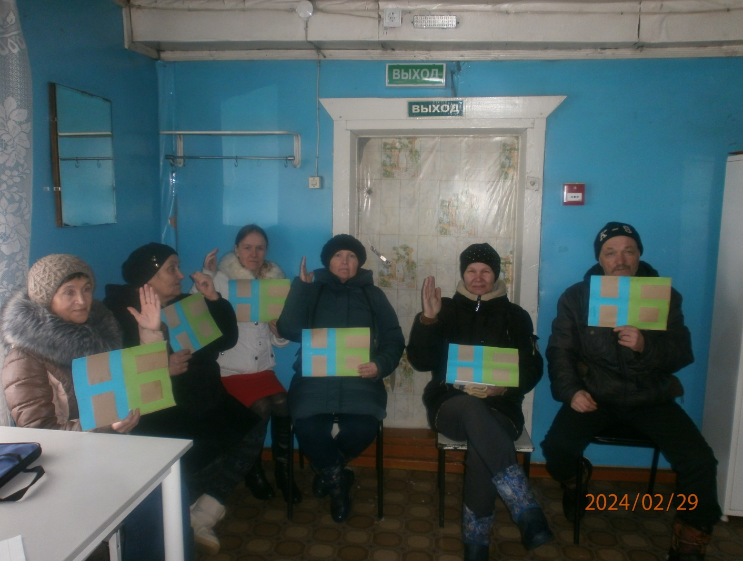

Учредитель:  Совет сельского поселения «Парч»  Руководитель редколлегии: Р.И.Лодыгин  Ответственный за выпуск секретарь: Н. И. Лодыгина | Адрес:  168071, Республика Коми,  Усть-Куломский район, с. Парч,  ул. Сельская, д.24.  Тел.и факс: (82137) 91-421;  e-mail: spparс@mail.ru
Тираж 3 экземпляра.
Отпечатано в администрации сельского поселения «Парч» по адресу:
168071, с.Парч, ул. Сельская, д. 24, тел. (82137) 91-421
Подписано в печать 05.03.2024 г. в 14.00 час.

